**MINIÚKOL 6**

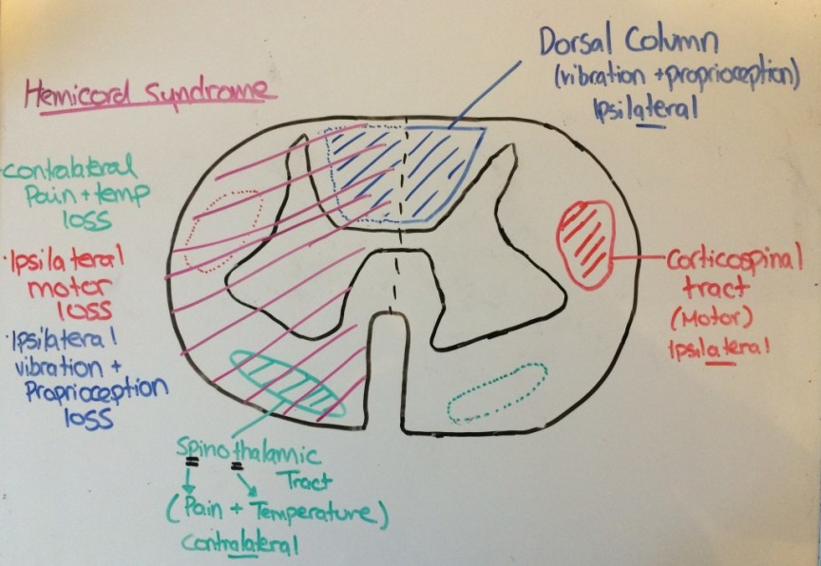

A/ Popište co nejpřesněji neurologický deficit (a vysvětlete jeho anatomický podklad) u pacienta s kompletním syndromem hemisekce míšní ( = Brown Séquard sy) na úrovni segmentu Th10.

B/ Uveďte nejčastější příčiny míšních lézí obecně.